Undgå toksiner under lagring
Archived at http://orgprints.org/7404

Susanne Elmholt, seniorforsker,
Afd. for Jordbrugsproduktion og Miljø, Forskningscenter Foulum, 8830 Tjele
Tlf. 8999 1858. Fax: 8999 1619
Email: susanne.elmholt[a]agrsci.dk

Mykotoksiner på lager

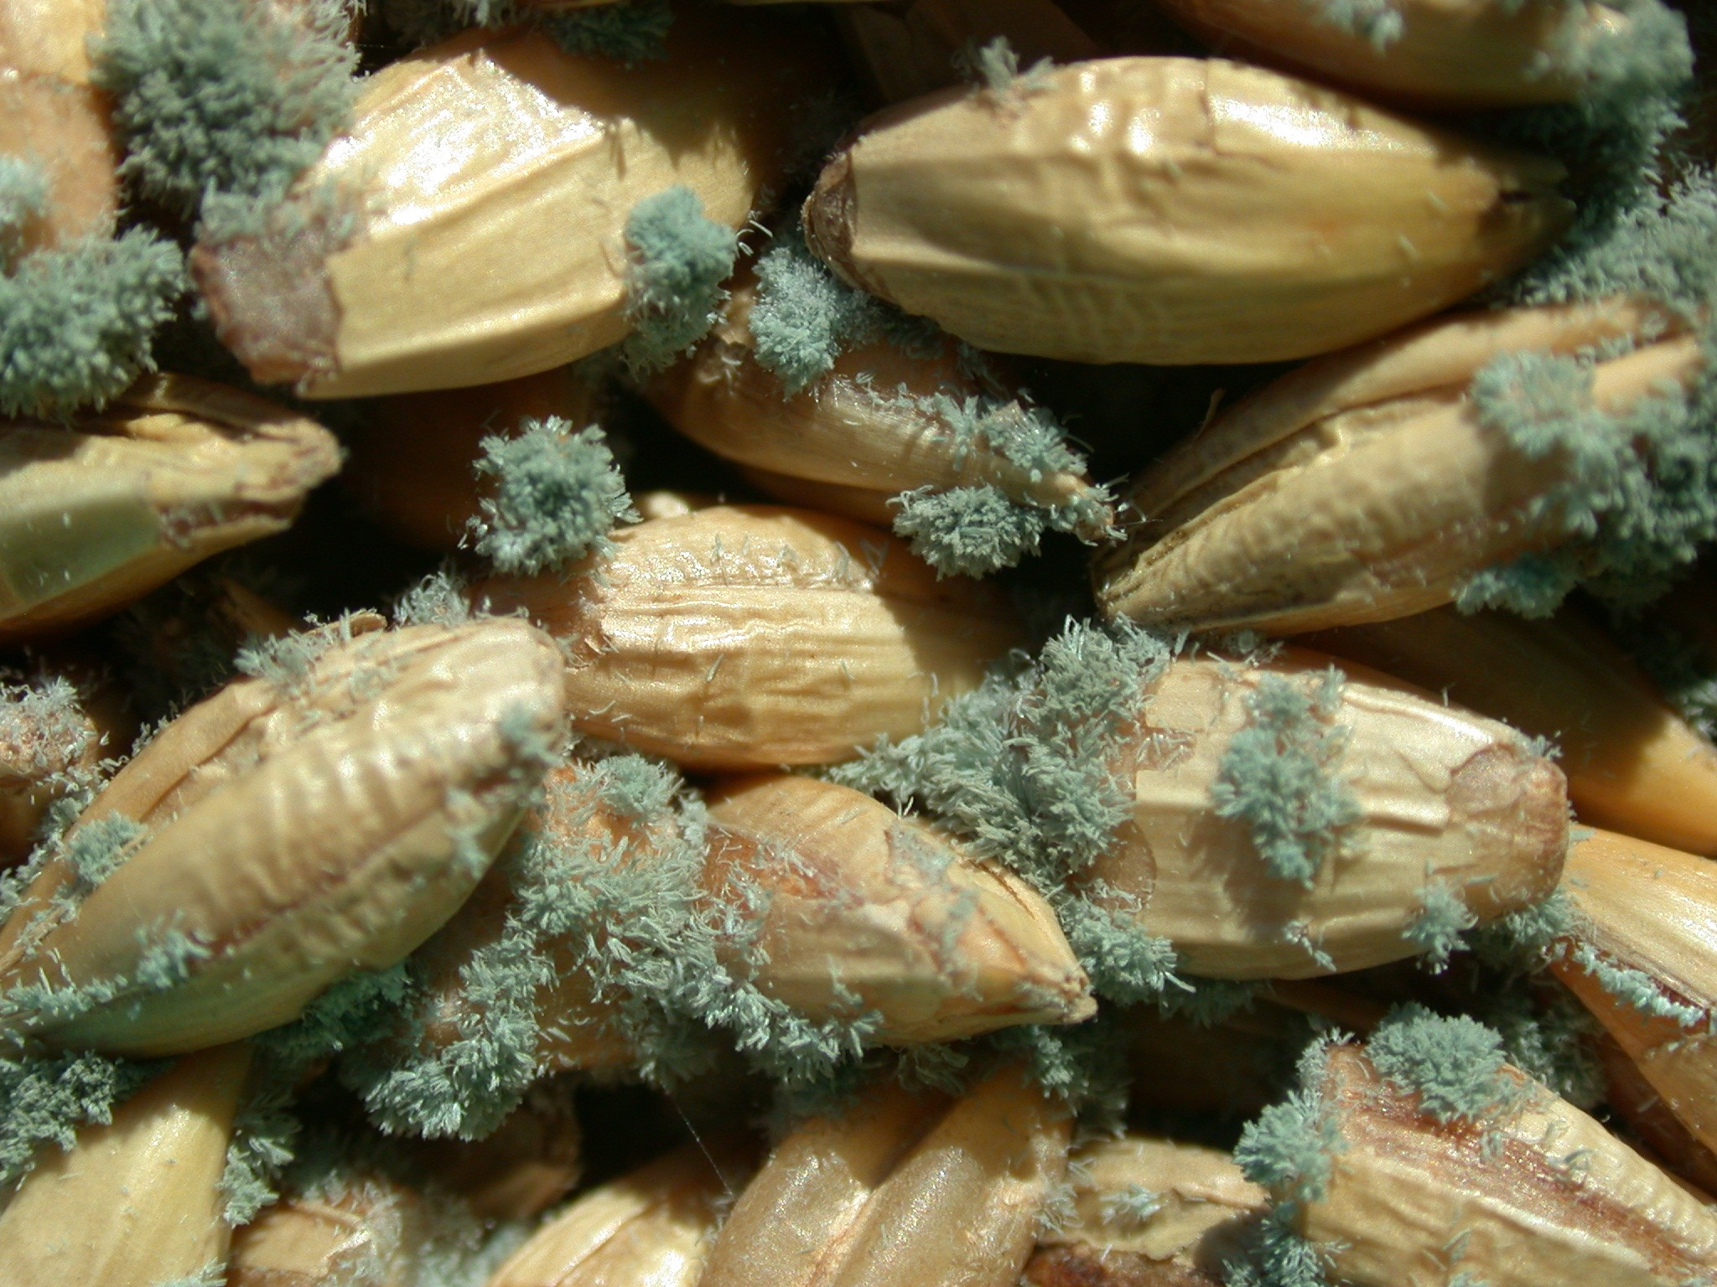
Dårlig kornhåndtering kan føre til dannelse af mykotoksiner under tørring og lagring. De vigtigste toksiner på dansk korn er ochratoksin A (OTA), der dannes af Penicillium verrucosum, og trichothecener og zearalenon, der dannes af Fusarium arter. Fusarium toksiner dannes mest i marken mens OTA dannes på lager. I indlægget vil jeg koncentrere mig om OTA.

Figur 1. Penicillium verrucosum på byg

OTA regnes for at være kræftfremkaldende og det kan give nyreskader i svinebesætninger. Der må maksimalt findes 5 ppb OTA (µg/kg) i korn til konsum, 3 ppb i forarbejdede produkter og korn til direkte konsum (EU forordning 472/2002) samt 0,5 ppb i babymad og forarbejdede, cerealiebaserede levnedsmidler til spædbørn og småbørn (EU forordning 683/2004).
Fødevaredirektoratet har påvist større OTA-problemer i økologisk end i konventionelt jordbrug, dog synes problemerne mindre de senere år - måske som følge af større fokus på betydning af hurtig og effektiv nedtørring af kornet. OTA dannes ikke under alle forhold, og derfor kan kendskab til svampens levevis forbedre mulighederne for forebyggelse. Foruden dyrkningssystem kan forhold som såsædskvalitet, kulturteknik, høstbetingelser, rensning, tørring og lagring have betydning for risikoen for mykotoksindannelse.
Vi har på Afdeling for Jordbrugsproduktion og Miljø i Foulum undersøgt P. verrucosum’s økologi. Vi har fundet svampen i flere økologiske end konventionelle jorde, men resultaterne tyder ikke på, at det økologiske dyrkningssystem som sådan giver øget risiko for OTA problemer. De problemer, der er rapporteret skyldes snarere uhensigtsmæssige driftsforhold hos nogle landmænd. Det betyder jo samtidigt, at den enkelte landmand selv kan bidrage til at forebygge problemet!

Forholdsregler
Udgangspunktet er, at hvor svampen er til stede, kan passende ydre omstændigheder medføre toksindannelse. Det gælder altså både om at holde svampen væk og sørge for, at der ikke opstår temperatur- og fugtighedsforhold i kornet, der stimulerer evt. sporer af svampen til vækst og toksindannelse.

Såsæd
- Vi har fundet P. verrucosum i jord. Undgå derfor så vidt muligt jordforurening under høst. Vi har fundet svampen hyppigere i økologisk end konventionelt dyrkede jorde, og det er sandsynligt, den er tilført jorden med kontamineret udsæd. Vi har bl.a. forekomster af svampen i jord fra gårde, hvor der regelmæssigt anvendes egen udsæd med store forekomster af P. verrucosum.
- Vores markforsøg tyder ikke på, at svampen er udsædsbåren.

Høst
- P. verrucosum findes ofte i nyhøstet korn måske som følge af forurening fra mejetærsker. Sørg derfor for at høstmateriel er rengjort. Indstil mejetærskeren, så kernerne beskadiges mindst muligt. Vi har set hurtig og kraftig vækst af P. verrucosum i beskadiget korn.
- Undgå at kornet ligger på presenning i marken!

Gode tørringsfaciliteter er vigtige
- Tidligere undersøgelser af P. verrucosum på tre økologiske gårde viste store forskelle. På to gårde med hhv. plantørring og silotørring fandtes meget P. verrucosum efter tørring, på en tredje med omløbstørring fandtes ingenting. Dette gentog sig tre år i træk. Problemerne var altså ikke knyttet til det økologiske dyrkningssystem, men snarere til utilstrækkelige tørringsfaciliteter.
- Tørringsanlæg der er vanskelige at rengøre, kan forurene kornet kraftigt med P. verrucosum sporer - især hvis tørringen tager lang tid. Store mængder sporer udgør som nævnt en risiko, hvis svampen får de rette betingelser (især fugt!!). Derfor: Det er vigtigt, at tørringsanlægget rengøres, så sporene ikke blot hvirvles rundt, men virkelig fjernes! En kraftig størsuger er velegnet.
Hurtig tørring er det allervigtigste !
- Især når kornet høstes med vandindhold over 17%. Ved vandindhold på 17% og derover stiger risikoen for OTA-dannelse meget stærkt. Det viser nye svenske undersøgelser, og det viser vore egne forsøg.
- Nye forsøg har vist, at tromletørring er meget effektiv. På kort tid kan man tørre store mængder korn, og på grund af kort opholdstid i tromlen, kan temperaturen hæves så meget, at en stor del af svampesporerne på kornets overflade dræbes. Også sporer af P. verrucosum. Forsøg har vist, at teknikken ikke ødelægger kornets bageegenskaber.
- Kornet bør renses godt, så der ikke opstår ”lommer” af ukrudt, grønne kerner, jord mm. Sådanne lommer vil ofte have et højt vandindhold, og hvis de indeholder sporer af P. verrucosum, vil der være stor risiko for OTA-dannelse.
- Temperaturen er ikke så afgørende for OTA-forebyggelse som kornets vandindhold, idet OTA dannes ved både høje og lave temperaturer. Det nytter altså ikke at køle korn med højt vandindhold. Her vil stadig kunne dannes OTA, hvis svampen er til stede.
- Overvåg altid tørrings- og lagringsforløbet omhyggeligt

